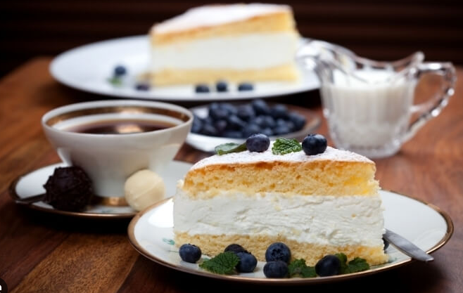

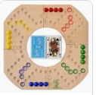

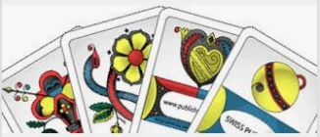



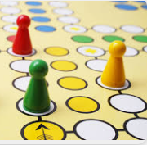

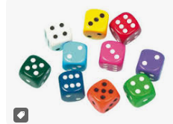



**Invid per ün terz davomezdi**

**cun cafè, tuorta e gös**

**a Tarasp**

**dumengia, 23 marz 25**

**las 13.30 fin ca. las 17**

**Foyer da la sala da gimnastica Tarasp**

**Invidats sun tuot quels chi han vöglia da passantar ün davomezdi pachific cun buns discuors, flotta cumpagnia, cafè, tuorta e gös….**

**I nu fa dabsögn da s’annunzchar, entrada es gratuita, il guadogn va a favur da la Butia Tarasp.**

**Accumpagnai per plaschair ils uffants cun almain ün creschü.**

**Nus ans allegrain scha blers vegnan speravia!**

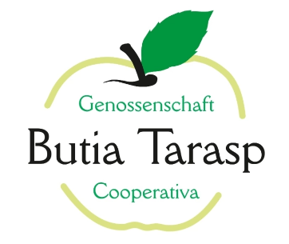 Ein Bild, das Text, Schrift, Kreis, Logo enthält.

Ein Bild, das Essen, Geschirr, Platte, Serviergeschirr enthält.

Ein Bild, das Text, Kreis enthält.

Ein Bild, das Zeichnung, Grafikdesign, Grafiken, Entwurf enthält.

Ein Bild, das Essen, Geschirr, Platte, Serviergeschirr enthält.

Ein Bild, das Brettspiel, Tabletopspiel, Spiele, Hallensportarten enthält.

Ein Bild, das Würfel, Würfelspiel, Spiele, Hallensportarten enthält.

Ein Bild, das Essen, Geschirr, Platte, Serviergeschirr enthält.

**Einladung zum 3.**

**Kaffee- / Kuchen- / Spielnachmittag**

**in Tarasp**

**Sonntag, 23. März 25**

**13.30 Uhr bis ca. 17 Uhr**

**Foyer der Turnhalle Tarasp**

**Eingeladen sind alle, die Lust auf einen gemütlichen Nachmittag, gute Gespräche, Gesellschaft, Kaffee, Kuchen, Spiele ... haben.**

**Keine Anmeldung nötig, Eintritt frei, Gewinn aus der Kaffeestube geht zu Gunsten der Butia Tarasp.**

**Kinder bitte in Begleitung Erwachsener.**

**Wir freuen uns auf zahlreiches Erscheinen!**

 Ein Bild, das Text, Schrift, Kreis, Logo enthält.
